山东省淄博第一中学2025-2026学年

教辅材料征订目录公示
为规范教辅资料征订、管理和使用工作，根据《山东省教育厅关于做好2020年中小学教辅材料推荐选用工作的通知》（鲁基教[2020]24号）及《淄博市教育局关于做好2020年中小学教辅材料征订工作的通知》（淄教基教[2020]37号）文件的通知要求，现将教辅材料省级推荐选用目录、市级推荐选用目录及山东省淄博第一中学2025年秋季选用结果予以公示。
山东省同步练习类和复习辅导类评议教辅目录
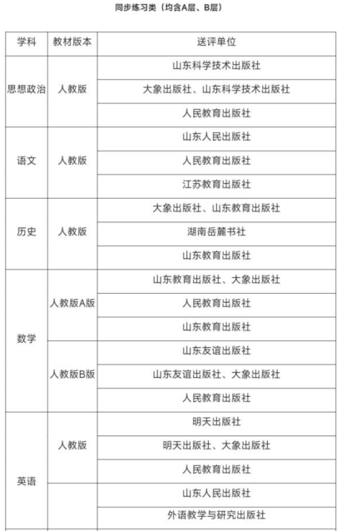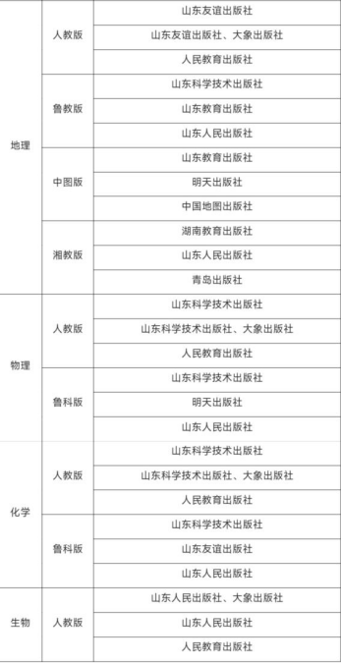

2025年秋季淄博市中小学教辅材料推荐选用目录
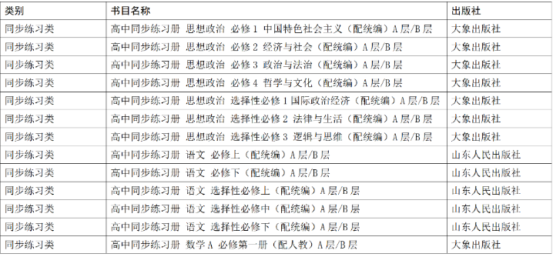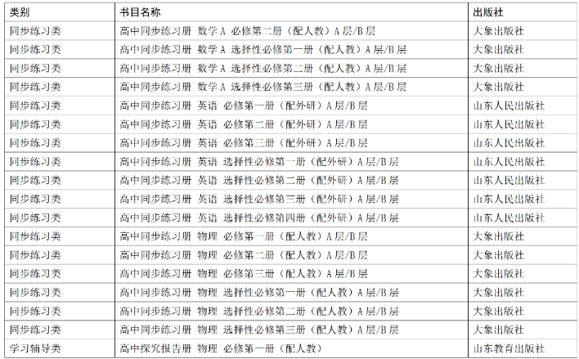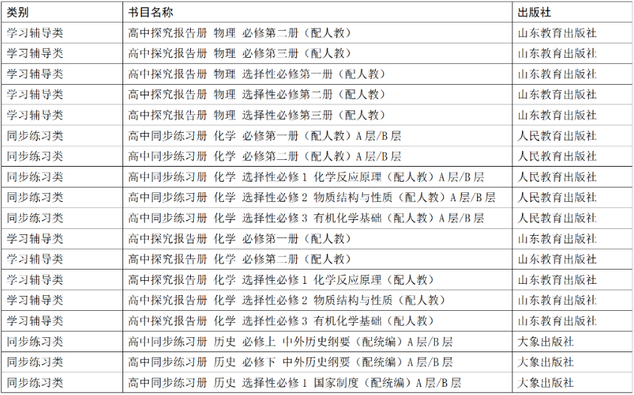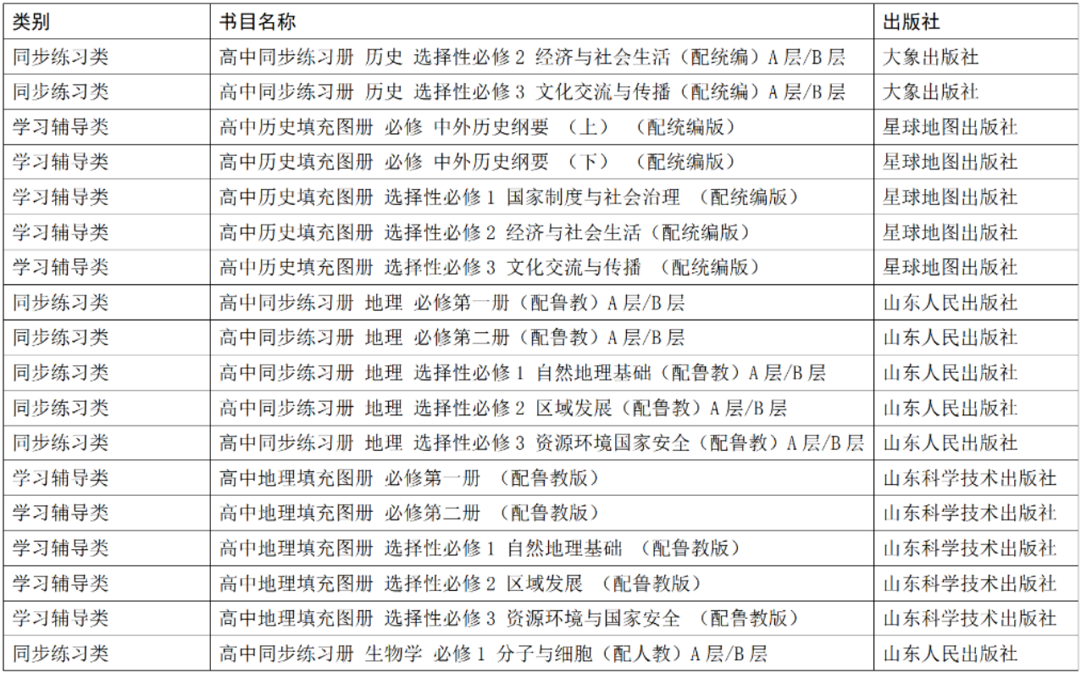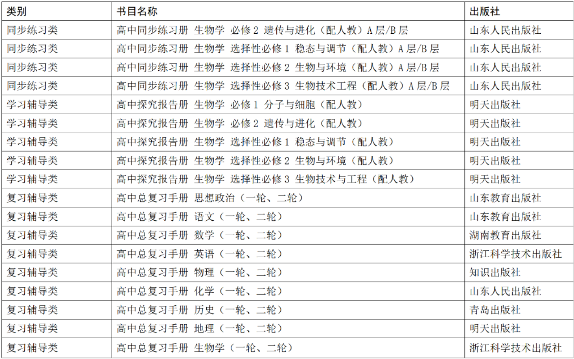 2025年秋季淄博一中教辅材料选用结果
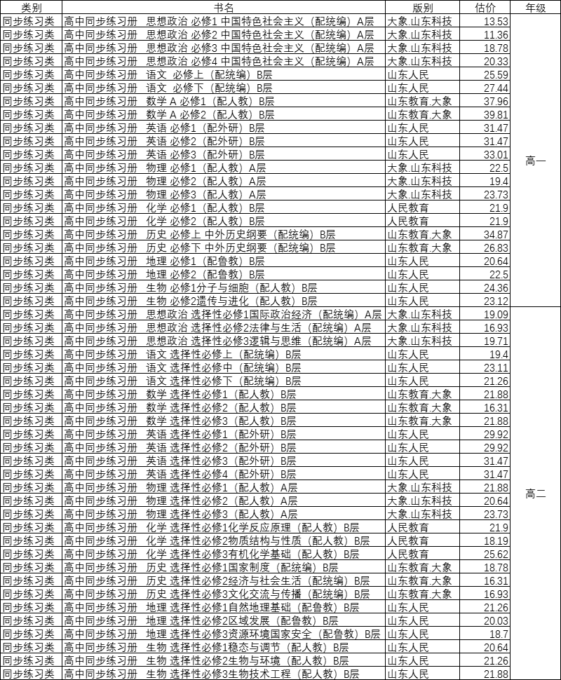

学校严格按照“一科一辅、自愿购买”的原则组织学生选订，组织全体教师签订教材教辅管理承诺书，全面落实“八个坚持”“十个严禁”的要求，严格程序，加强监督，确保征订工作公平公正和规范有序。

淄博一中违规征订教辅材料监督举报电话：0533-2272451
监督举报邮箱：zbyzjw2021@163.com

山东省淄博第一中学
2025年7月8日

